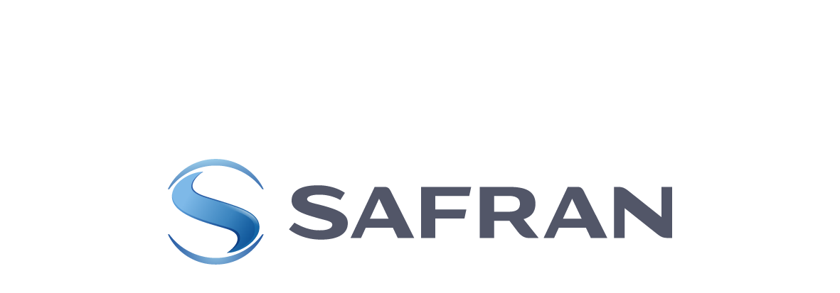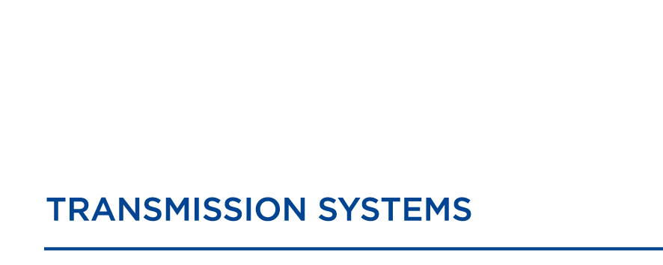

NEGOCIATION ANNUELLE sur la rémunération,

le temps de travail et le partage de la valeur ajoutée

Entre la Direction Générale de Safran Transmission Systems, représentée par , Directeur des Ressources Humaines,

d'une part,

et les organisations syndicales représentées par :

* Pour la CFDT :

* Pour la CFE-CGC :

* Pour la CGT :

d'autre part,

Il a été convenu ce qui suit :

### PREAMBULE

Le présent accord est établi conformément aux dispositions des articles L. 2232-12 et suivants du Code du travail.

Il s’inscrit plus particulièrement dans le cadre des articles L. 2242-1 et suivants du Code du travail, relatifs à la négociation sur la rémunération, le temps de travail et le partage de la valeur ajoutée. Ainsi, les thèmes faisant l’objet de cette négociation ont été abordés conformément au calendrier qui a été fixé d’un commun accord par les parties.

Les réunions se sont tenues aux dates suivantes :

* 6 janvier 2022 : Bilan NAO 2021
* 12 janvier 2022 : Bilan NAO relatif au temps de travail 2021
* 20janvier 2022
* 26 janvier 2022
* 01 février 2022

**CHAPITRE 1 : SALAIRES DES OUVRIERS, EMPLOYES, TECHNICIENS ET AGENTS DE MAITRISE**

**ARTICLE 1 : Mesures et calendrier**

1.1 Mesures générales en niveau :

Augmentation générale de 1,4 % au 1er janvier 2022 avec un talon de 38 euros bruts.

De plus, le prix du point est réévalué de la valeur de l’augmentation générale soit une revalorisation du prix du point à hauteur de 1,4%.

1.2 Mesures individuelles en niveau :

Budget affecté aux mesures individuelles : 1,2 % au 1er janvier 2022.

Budget de 0,2 % au titre de l’ancienneté.

L’ensemble de ces mesures conduit à un budget de 2,8 % en niveau.

Les accords prévoyant des minimums en cas d’augmentation individuelle et de promotion restent applicables conformément aux textes existants.

Il est convenu entre les parties que les passages du coefficient 270 au coefficient 285 dans le cadre de l’application des seuils d’accueil pour les salariés diplômés d’un brevet de technicien supérieur tels que prévu dans l’annexe 1 de l’accord national du 21 juillet 1975 sur la classification sont valorisés hors budget promotions.

1.3 Budget spécifique en niveau :

En application de l’article 1.2 du 1er chapitre de l’accord de sortie de crise Safran du 21 octobre 2021, un budget d’augmentation spécifique de 0,2% est affecté pour des mesures de promotion, des mesures au titre de l’égalité Femmes / Hommes ou relatives aux premiers niveaux de salaire. Une priorité sera cependant donnée aux évolutions de rémunération et de carrière des jeunes de moins de 32 ans.

Ce budget pourra être affecté sur demande de la hiérarchie et validation RH, au-delà du budget d’augmentation individuelle principal, c’est-à-dire, au-delà des pourcentages minimums conventionnels associés.

**ARTICLE 2 : Modalités d’application**

En cas d’absence de mesure depuis 3 ans : Lorsqu'un salarié n'a pas bénéficié d'une mesure individuelle depuis 3 ans, sa situation est examinée par sa hiérarchie et la Direction des Ressources Humaines. Les avis, appréciations et résultats de cet examen sont communiqués à l’intéressé lors d’un entretien au cours duquel des axes de progression lui seront proposés pour améliorer ses résultats. L’entretien de performance et de développement personnel reste le moment privilégié pour cet échange.

En cas d’absence de promotion depuis 8 ans : Lorsqu'un salarié n'a pas bénéficié d'une promotion depuis 8 ans, sa situation est examinée par sa hiérarchie et la Direction des Ressources Humaines. Les avis, appréciations et résultats de cet examen sont communiqués à l’intéressé lors d’un entretien au cours duquel des axes de progression lui seront proposés pour améliorer ses résultats. L’entretien de performance et de développement personnel reste le moment privilégié pour cet échange.

Seront notamment proposées des actions de formation, d’évaluation des compétences sous la forme d’un bilan de compétences ou d’accompagnement individuel.

Afin de s’assurer de la cohérence du budget d’augmentation distribué par secteur, entre le nombre de salariés concernés et la masse salariale correspondante, une consolidation sera faite avant la validation finale de la campagne d’augmentation entre les Directions et les Ressources Humaines, visant à éviter les écarts importants de budget octroyé en valeur.

**CHAPITRE 2 : SALAIRES DES INGENIEURS ET CADRES**

**ARTICLE 3 : Mesures et Calendrier**

Le budget des mesures individuelles est de :

* 2,8 % au 1er janvier 2022,
* 0,2 % au titre d’un budget spécifique. Ce budget est fixé en application de l’article 1.2 du 1er chapitre de l’accord de sortie de crise Safran du 21 octobre 2021 et est affecté pour des mesures de promotion, des mesures au titre de l’égalité Femmes / Hommes ou relatives aux premiers niveaux de salaire. Une priorité sera cependant donnée aux évolutions de rémunération et de carrière des jeunes de moins de 32 ans.

L’ensemble de ces mesures conduit à un budget de 3,0 % en niveau.

Il est convenu entre les parties qu’une augmentation minimum sera de 1,20 % en cas d’augmentation individuelle et que les passages automatiques PII (27 ans et 3 ans d’ancienneté) sont valorisés hors budget promotions.

**ARTICLE 4 : Modalités d’application**

En cas d’absence de mesure : Lorsque la hiérarchie est amenée à ne pas accorder d’augmentation, les motifs de cette décision qui doit demeurer exceptionnelle seront explicités au salarié au cours d'un entretien. Les axes de progression qui auront été définis dans le cadre de l’entretien de performance et de développement personnel, lui seront rappelés à cette occasion.

Le salarié pourra demander un entretien spécifique avec le service des Ressources Humaines et la hiérarchie.

Afin de s’assurer de la cohérence du budget d’augmentation distribué par secteur, entre le nombre de salariés concernés et la masse salariale correspondante, une consolidation sera faite avant la validation finale de la campagne d’augmentation entre les Directions et les Ressources Humaines, visant à éviter les écarts importants de budget octroyé en valeur.

**ARTICLE 5 : Examen de la situation des salariés de plus de 50 ans en position II**

Les parties conviennent que toute personne de 50 ans et plus en position II verra sa situation personnelle systématiquement examinée lors de la campagne salariale 2022 afin de déterminer si elle peut accéder à la position IIIA.

Cet examen réalisé conjointement par la hiérarchie de l’intéressé et la Direction des Ressources Humaines, portera sur le niveau de responsabilité du poste, d’autonomie et d’expérience acquise et reconnue, ainsi que sa mise en œuvre dans les fonctions exercées.

À l’issue de cet examen, soit la promotion sera actée, soit un échange sera réalisé entre le salarié et sa hiérarchie en vue de mettre en place un plan de développement individuel pouvant permettre ultérieurement cette promotion au regard de la performance dans le poste, dans le cadre de l’entretien de performance et de développement personnel.

**CHAPITRE 3 : Information des organisations syndicales**

Les organisations syndicales recevront une analyse statistique détaillée des augmentations individuelles et des promotions de l’ensemble du personnel issues de cet accord.

En complément, il est convenu, qu’à cette occasion, seront présentés aux organisations syndicales les indicateurs de l’accord relatif à l’évolution de carrière du personnel ETAM/O du 30 juin 2015 (article 13).

À cet égard, il est convenu que le bilan NAO fera l’objet d’aménagements pour intégrer des éléments d’appréciation qui seront discutés avec les organisations syndicales représentatives.

**CHAPITRE 4 : MESURES NON SALARIALES**

**ARTICLE 6 : CESU (chèque emploi service universel)**

En vue de mettre en place des actions de soutien pour les salariés parents de jeunes enfants et de favoriser les solutions de garde les plus appropriées, la société conserve, pour cette année, le bénéfice du CESU aux parents ayant au moins un enfant de moins de 12 ans à charge.

Le montant maximum pouvant être demandé est de 1000 € avec un abondement de l’employeur de 50 % (le montant maximal pris en charge par la société étant de 500 €).

Par ailleurs, l’abondement sera porté à 75 % pour les parents d’enfants de moins de 4 ans (le montant maximal pris en charge par la société sera alors de 750 €).

**ARTICLE 7 : Dispositif de crèche**

En 2020, la Direction s’était engagée à lancer une réflexion dans l’objectif de proposer dans la NAO 2021, un autre dispositif plus adapté aux besoins de certains jeunes parents salariés en cas de naissance d’un enfant.

Après réflexion, la Direction s’engage à financer, en 2022, 15 berceaux pour les enfants des salariés de la société.

**ARTICLE 8 : Prolongation de la prise en charge du remboursement du titre de transport**

La Direction maintien la prise en charge à hauteur de 60% le remboursement du titre d’abonnement de transport en commun pour le déplacement domicile – lieu de travail (tarif 2ème classe).

Pour rappel, cette prise en charge est subordonnée à la remise, ou à défaut, à la présentation du ou des titres.

**ARTICLE 9 : Installation de bornes électriques pour véhicules rechargeables**

La Direction souhaite soutenir le développement des mobilités durables en s’engageant en 2022 :

* À installer 3 bornes électriques équipées d’une double prise de rechargement sur le parking P6 soit 6 prises ;
* À remplacer les 2 bornes électriques du parking Icare par 2 bornes électriques équipées d’une double prise de rechargement soit 4 prises.

Ainsi, au cours de l’année, sera mis à disposition des salariés 10 prises de rechargement. Les modalités de mise à disposition et de gestion seront présentées préalablement à l’installation.

**ARTICLE 10 : Prolongation de la revalorisation du plancher 13ème mois**

Par dérogation à l’article 34 c) de la convention d’entreprise prévoyant que le plancher du 13ème mois est égal à 1,5 fois le mini société revalorisé des augmentations générales annuelles, ce plancher du 13ème mois sera augmenté de la façon suivante :

- Pour les collaborateurs ETAM et Ouvriers : le plancher est de 140% de la rémunération brute dans la limite d’un versement de 2 775€, pour les rémunérations brutes inférieures à 2 775€

- Pour les cadres : le plancher est de 3 300€ bruts pour un salaire base temps plein.

L’article de la convention d’entreprise est donc modifié comme défini ci-dessus pour l’année 2022.

**CHAPITRE 5 : ORGANISATION ET DUREE DU TRAVAIL**

**ARTICLE 11 : Application des accords d’entreprise**

Les accords applicables au niveau de l’entreprise en matière de durée du travail sont les accords sur la réduction du temps de travail du 5 octobre 1999 et du 17 mai 2001, l’accord sur l’harmonisation des régimes horaires de Colombes et de Réau et des périodes de fermeture du 4 avril 2003, et son avenant.

**CHAPITRE 6 : EGALITE PROFESSIONNELLE**

Au travers de précédents accords sur la Négociation Annuelle Obligatoire et d’accords propres au thème de l’égalité professionnelle, une politique volontariste a permis de réduire significativement les écarts entre les femmes et les hommes, notamment en matière de rémunération.

Le dernier accord relatif à l’égalité professionnelle entre les femmes et les hommes, signé le 9 décembre 2021, a reconduit certaines mesures et indicateurs visant à garantir une égalité de traitement notamment sur le plan salarial.

Il est convenu entre les parties que le suivi de la mise en œuvre de ces mesures est réalisé chaque année, lors de la réunion de la Commission Egalité professionnelle du Comité Social et Économique via le rapport de situation comparée entre les femmes et les hommes.

Ainsi, la Direction sera vigilante à pérenniser le niveau de salaire équivalent entre les femmes et les hommes de l’entreprise, et s’engage, le cas échéant, à examiner et résorber les éventuels écarts de salaires injustifiés pour un parcours professionnel comparable lors de l’application de la politique salariale.

**CHAPITRE 7 : PERSONNEL EN SITUATION DE HANDICAP**

La Direction s’inscrit pleinement pour les années à venir dans la politique relative à l’embauche et au maintien dans l’emploi des personnes en situation de handicap mise en œuvre par le Groupe au travers de l’accord signé le 6 avril 2012. La volonté partagée des parties signataires est de faire progresser le taux d’emploi de personnes en situation de handicap afin de se rapprocher du taux légal de 6 %.

A ce titre, Safran Transmission Systems a renouvelé son engagement pour l’année 2022 d’embauche :

* d’une personne en alternance via un contrat d’apprentissage ou de professionnalisation,
* d’une personne en stage.

Par ailleurs, il est rappelé que la Société dispose du label Handi Accueillant et poursuit ses actions pour maintenir notamment l’accessibilité des lieux de travail et l’intégration des aspects handicap dans les différents processus de la société.

De plus, la société s’engage à déployer des actions de communication auprès des collaborateurs afin notamment de mettre en avant les différentes actions d’accompagnement et d’aide permettant une meilleure intégration des personnes en situation de handicap.

En outre, et afin de poursuivre l’action volontariste engagée depuis 2008 à destination de ses salariés ayant la Reconnaissance de la Qualité de Travailleur Handicapé (RQTH) attribuée par la Commission des droits et de l’autonomie des personnes en situation de handicap, et plus largement au sens des articles L. 5212-1 et suivants du Code du travail, la Direction renouvelle le dispositif du Chèque Emploi Service Universel (CESU) dont les modalités de prise en charge sont les suivantes :

* Financement exclusif de l’employeur jusqu’à 250 €,
* Cofinancement égal de l’employeur et du salarié demandeur dans la limite de 1 000 €, soit 500 € chacun.

Les deux systèmes de financement sont cumulables et permettent donc une acquisition de CESU à hauteur de 1250 €.

Les parties se sont entendues pour, également, proposer ce dispositif aux salariés dont l’enfant, le conjoint ou concubin serait en situation de handicap telle que définie au chapitre 7 du présent accord, et ceci sans condition d’âge. Ces dispositions sont cumulatives.

Enfin, la Direction s’engage à rester vigilante lors de l’application de la politique salariale pour cette population.

**CHAPITRE 8 : DISPOSITIONS GENERALES**

**Article 12 : Durée**

Le présent accord est conclu pour l’exercice 2022 et entrera en vigueur à l’issue des délais prévus à l’article L. 2261-1 du Code du travail.

**ARTICLE 13 : Clause de rendez-vous**

Dans l’hypothèse où les dispositions encadrant l’évolution des rémunérations pour 2022 seraient amenées à évoluer, dans le cadre du suivi de l’accord de groupe de sortie de crise du 21 octobre 2021 (chapitre 9), les parties signataires du présent accord se rencontreront dans un délai raisonnable afin d’examiner l’opportunité d’adapter les dispositions du présent accord.

**Article 14 : Révision et Dénonciation**

Le présent accord peut être dénoncé dans les conditions prévues à l’article L. 2261-9 du Code du travail. Dans ce cas, une nouvelle négociation devra s’engager, à la demande d’une des parties signataires, dans les 3 mois qui suivent la date de la dénonciation.

**Article 15 : Formalités de dépôt**

Le présent accord fera l’objet des formalités habituelles de dépôt à l’initiative de Safran Transmission Systems.

Le présent accord est fait à Colombes, le 1er février 2022.

**Pour la société :**

Directeur des Ressources Humaines

**Pour les Organisations Syndicales :**

* Pour la CFDT :

* Pour la CFE-CGC :

* Pour la CGT :